Terni – 22 febbraio 2026

Vivere l’eucaristia oggi: tra desiderio e realtà
Iniziare i ragazzi, celebrare da adulti, vivere in Cristo

Le fatiche e le incomprensioni, però, possono anche essere occasione di riflessione sulle sfide pastorali da affrontare. In particolare, circa la relazione tra iniziazione cristiana ed evangelizzazione, abbiamo bisogno di una chiara inversione di marcia; infatti, la pastorale ordinaria è strutturata secondo un modello classico che si preoccupa anzitutto di garantire l’amministrazione dei Sacramenti, ma un tale modello presuppone che la fede venga in qualche modo trasmessa anche dall’ambiente circostante, dalla società come dall’ambiente familiare. In realtà, i cambiamenti culturali e antropologici che sono avvenuti negli ultimi decenni ci dicono che non è più così, anzi, assistiamo a una crescente erosione della pratica religiosa.
È urgente perciò ritornare ad annunciare il Vangelo: questa è la priorità. Con umiltà, ma anche senza lasciarci scoraggiare, dobbiamo riconoscere che «parte della nostra gente battezzata non sperimenta la propria appartenenza alla Chiesa», e ciò invita a vigilare anche su una «sacramentalizzazione senza altre forme di evangelizzazione» (Evangelii gaudium, 63). Ricordiamo le domande dell’Apostolo Paolo: «Come crederanno in colui del quale non hanno sentito parlare? Come ne sentiranno parlare senza qualcuno che lo annunci?» (Rm 10,14). Come tutti i grandi agglomerati urbani, la città di Roma è segnata dalla permanente mobilità, da un nuovo modo di abitare il territorio e di vivere il tempo, da tessuti relazionali e familiari sempre più plurali e talvolta sfilacciati. Perciò, è necessario che la pastorale parrocchiale rimetta al centro l’annuncio, per cercare vie e modi che aiutino le persone a entrare nuovamente in contatto con la promessa di Gesù. In questo contesto, l’iniziazione cristiana, spesso modulata su ritmi scolastici, ha bisogno di essere rivista: occorre sperimentare altre modalità di trasmissione della fede anche al di fuori dei cammini classici, per cercare di coinvolgere in modo nuovo i ragazzi, i giovani e le famiglie.
Papa Leone XIV, 19 febbraio, al clero di Roma

Vi lascio un ampio documento, che potrà essere utile a chi vorrà anche approfondire in un secondo momento il percorso di riflessione che vi suggerisco.

Ma vi lascio anche una doppia immagine. Una è un testo, l’altra è un mosaico in quattro quadri.
Vorrei strutturare il mio discorso in 4 parti:

1) Premesse

Fondamentale è acquisire la coscienza che il termine “eucaristia” non indica una “cosa”, per quanto “sacra”, ma un processo, un rito, una sequenza di azioni e di parole.
Va detto che il nostro linguaggio conosce questa verità, ma molto nel profondo. Usiamo, infatti, parole che chiedono con urgenza, un ripensamento.
Vorrei partire proprio dalle parole che dobbiamo pazientemente correggere.
Iniziamo dalla espressione “fare la prima comunione”.
Questa parola dice una verità, ma la dice in modo troppo parziale e troppo unilaterale.
Come dovremmo dire?
Provo ad esprimerlo cosi: iniziare i ragazzi e le ragazze alla prima piena partecipazione alla celebrazione eucaristica domenicale. Questo è l’obiettivo di tutta la iniziazione cristiana. Questo è il punto di arrivo, questo è il compimento di tutti i compimenti, il “finis omnium officiorum”.
Nella Chiesa non si entra di colpo: battesimo e via! No, si entra per gradi, per passi, che iniziano prima a far entrare il soggetto nella parola, nella preghiera e nel servizio, ma poi battesimo e cresima trovano la loro pienezza nella celebrazione eucaristica, che è un continuo rinnovarsi della identità della persona che si lascia “conformare a Cristo”.

Per questo possiamo dire che il compito è di “iniziare” alla relazione con Cristo, che ci rende “Corpo di Cristo”. Esaminiamo subito che cosa significa:

a) Iniziare alla celebrazione eucaristica, non solo alla comunione

b) Il “processo rituale” della messa è l’oggetto della iniziazione

c) E’ l’incontro con la “Presenza/Assenza del Signore”: la Parola, la preghiera, il ministro, la assemblea, sono “presenza/assenza” del Signore, visibilità dell’invisibile, forma visibile della grazia invisibile.

d) La “memoria” delle ultime azioni di Gesù e la presenza del suo Corpo: il corpo del Signore si incontra attraverso la “memoria delle azioni di Gesù”

e) Le azioni sono cinque: “prese, rese grazie, spezzò (solo per il pane), diede e disse”

f) I tre livelli della memoria:
- al centro delle parole,
- il racconto istituzionale delle 5 azioni,
- la struttura della messa

g) Il corpo di Cristo sacramentale e il corpo di Cristo ecclesiale

Ne concluderemo che, per iniziare i ragazzi, dobbiamo comunicare che:
- Pane e vino, corpo e sangue, unità e comunione sono un crescendo di esperienza;
- Esigono un triplice passaggio:
a. la parola che si incarna,
b.il pane e vino che diventano Corpo di Cristo sacramentale,
c. la Chiesa che si riconosce “corpo di Cristo” vero e reale

2) La lettura della “eucaristia” che non sia soltanto “prima comunione”

A che cosa iniziamo? Ecco il punto decisivo

A. La sequenza rituale della messa e i suoi “fuochi”

1. Che cosa ha fatto Gesù?

- I racconti dell’ultima cena sono 5: i tre sinottici, Paolo e Giovanni
- 4 su cinque ci offrono una sequenza di verbi chiarissima: prese il pane, rese grazie (o benedisse), lo spezzò, lo diede e disse. Sono 5 azioni: prendere, rendere grazie, spezzare, dare, dire. Le parole sono quelle che consideriamo “consacrazione”, in realtà sono spiegazione della sequenza delle 5 azioni: “prendete e mangiatene tutti, questo è il mio corpo che sarà dato per voi”

2. Che cosa facciamo noi?

Riassumiamo i 5 racconti in una versione sintetica. Ma soprattutto abbiamo fatto nella storia una cosa molto più ricca: abbiamo fatto “lievitare” ogni verbo, facendolo diventare una sequenza rituale diversa.
prese il pane, rito di presentazione dei doni
rese grazie (o benedisse), preghiera eucaristica
lo spezzò, frazione del pane
lo diede e rito di comunione
disse. parole sul pane e sul calice (ma quando?)

3. In che modo siamo devoti?

Nella forma di una “azione comune” in cui noi agiamo con lui e lui agisce con noi. Fino al punto che mangiando del suo corpo e bevendo del suo sangue, noi diventiamo il suo corpo e il suo sangue. Questa è la vera transustanziazione: che noi diventiamo corpo di Cristo.

4. Alcune comprensioni inadeguate: la divisione sostanza/specie e la divisione essenza/uso

Perché questo non è chiaro?
I motivi sono molti, ma mi limito ad indicarne due:

a) la sequenza rituale è chiara: dal prendere il pane a dare il pane, il punto di arrivo, su cui scende la parola è la consegna come pasto e come bevanda. La destinazione del movimento è la consumazione del pane e vino perché diventiamo corpo e sangue. Se intendiamo le cose fissando lo sguardo solo al centro della “preghiera di rendimento di grazie”, allora dobbiamo ricorrere a sostanza/specie per dar conto della differenza tra pane/corpo e vino /sangue. Il rischio è che noi pensiamo che quella “conversione” delle cose si possa fermare lì. Invece il rito di fa fare una seconda conversione: quella al corpo di Cristo ecclesiale.

b) Il primo modo di parlare (sostanza/specie) ne impone un altro: possiamo credere che solo la permanenza della sostanza sia il centro del sacramento, non la sua consumazione insieme alle specie. Il fatto che la comunione sia ancor più importante della consacrazione, come suo vero scopo, è il secondo punto imbarazzante. C’è una persuasione diffusa sul fatto che le ostie siano non per la consumazione, ma per la conservazione.

5. Diventare ciò che si riceve.

Il movimento della eucaristia è una sequenza di passaggi verso il banchetto e verso la comunione con il Signore che il banchetto assicura:

- ci salutiamo nel suo Nome e ci disponiamo ad ascoltarlo
- lo ascoltiamo con una alternanza forte tra parola sua e parola nostra
- preghiamo per gli assenti e prepariamo così seconda parte del rito
- portiamo all’altare pane e vino come doni
- sul pane e sul vino preghiamo, in comunione con vivi e defunti
- la lode e il rendimento di grazie ricorda che Gesù ha fatto ciò che stiamo facendo
- finita la preghiera eucaristica e aggiunta la preghiera del Signore, nella pace spezziamo il pane
- su pane e vino distribuiti la parola “corpo e sangue di Cristo”: mangiare e bere compie la memoria
- riconoscendoci corpo di Cristo possiamo vivere da figli/figlie, da fratelli/sorelle nel Signore

3) Cambiare lo sguardo, ravvivare il fuoco e scoprire nuovi percorsi di iniziazione

1. Il Corpo di Cristo: il sacramento e la Chiesa

Una piccola storia può essere utile: H. De Lubac ha studiato la vicenda di due parole: corpus Christi verum, e Corpus Christi Mysticum.

C’è stata una evoluzione:

il corpus Cristi verum è passato da designare la Chiesa a designare il sacramento
il Corpus Christi Mysticum è passato da designare il sacramento a designare la Chiesa

2. Il “rito interrotto”: fermarsi alla consacrazione è rendere fermo ciò che è dinamico

- il corpo di Cristo sacramento deve diventare Chiesa
- il transito della sola sostanza deve diventare transito che comprende anche le specie
- questo transito avviene mediante la consumazione
- la consacrazione compie il transito della sostanza, la consumazione compie il transito anche delle specie
- alla transustanziazione resta in tensione verso la pienezza del passaggio: anche le specie attendono di essere “corpo/sangue di Cristo”: lo diventano con la digestione.
- La transustanziazione si compie nella assimilazione.

3. Preghiera e rito della messa: la consacrazione è parte della preghiera, il rito è la comunione

Dobbiamo considerare le sequenze del rito con un occhio nuovo: c’è la preghiera e c’è il rito. Nel nostro caso abbiamo la preghiera eucaristica e il rito di comunione. Pane e vino arrivano sull’altare in processione, la comunità prega su di loro con le parole di chi presiede, si ricorda ciò che Gesù stesso ha fatto dicendo “Corpo di Cristo”, poi pane vino vengono spezzati e condivisi e nella distribuzione si dice “corpo di Cristo”.
Si deve notare che:
- nella Preghiera si ricorda la parola di Gesù
- nel Rito di comunione si ripete la stessa parola di Gesù

4. La frazione del pane e il paradosso delle particole “tonde”

Mi fermo, infine su due aspetti singolari: il primo è costituito dalla perdita della esperienza del frammento. Noi riceviamo ordinariamente “piccoli interi” non “frammenti”. Eppure li chiamiamo “particole”, che in latino è “particola”, ossia diminutivo di “pars”. Piccola parte, frammento.
Perché?

5. La comunione “sotto le due specie” come espressione infelice.

Da ultimo, la espressione “sotto le due specie”. Che corrisponde a “sotto una sola specie”. Perché “sotto”?

Riprendo quello che dicevo a metà del mio discorso.

a) La dottrina della “transustanziazione” ha introdotto la differenza:

- la sostanza cambia (da sostanza di pane e vino a sostanza di corpo e sangue)
- gli accidenti (specie) non cambiano (restano gli accidenti di pane e vino)

b) Per questo si dice che la “comunione al Corpo di Cristo” avviene “sotto le specie”

c) In realtà l’espressione “sotto” non è aduguata, perché la sostanza non sta “sotto” le specie, ma è di “altra dimensione” e tende a “riassociarsi alle specie”.

d) Quando ci comunichiamo il passaggio non riguarda più la sostanza, ma le specie: il pane e il vino, assunti in bocca e ingoiati, diventano corpo e sangue: il corpo di Cristo sostanziale diventa corpo di cristo ecclesiale.

e) perciò si dovrebbe dire comunione non “sotto le due specie”, ma all’unico pane spezzato e all’unico calice condiviso.

Questo è il “miracolo eucaristico”: il passaggio dal corpo storico di Cristo, asceso in cielo, al corpo sacramentale, al corpo ecclesiale. L’ultimo effetto è la unità e comunione della Chiesa. Che non è solo “significato”, ma “contenuto” nel sacramento, diversamente da ciò che dice la Scolastica e la teologia moderna.

Ora soffermiamoci sulle due immagini: dalla descrizione dell’ultima cena con Gesù alle immagini della “prima cena” col Signore

IMMAGINE 1

OGMR – Ordinamento Generale Messale Romano

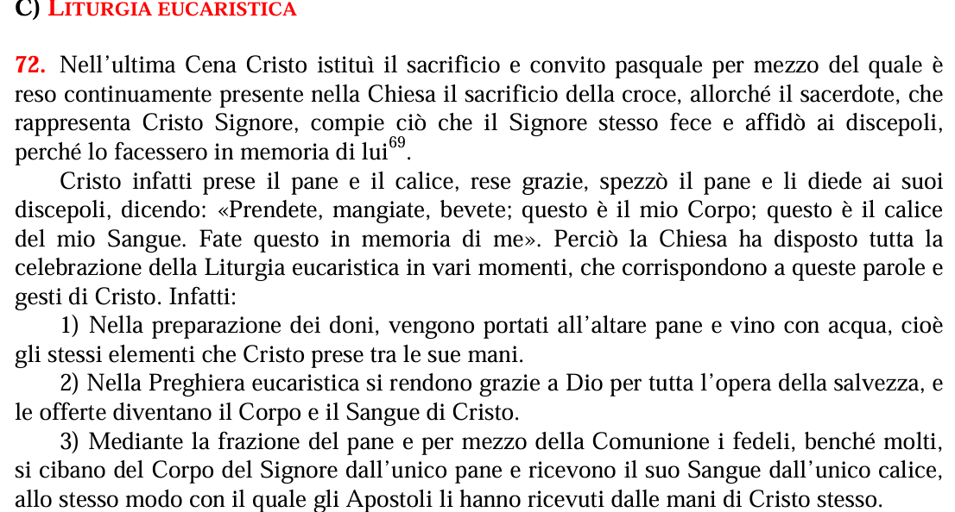

4) Il mosaico di Monreale: iniziare alla presenza nella assenza

IMMAGINE 2

parola sacramento

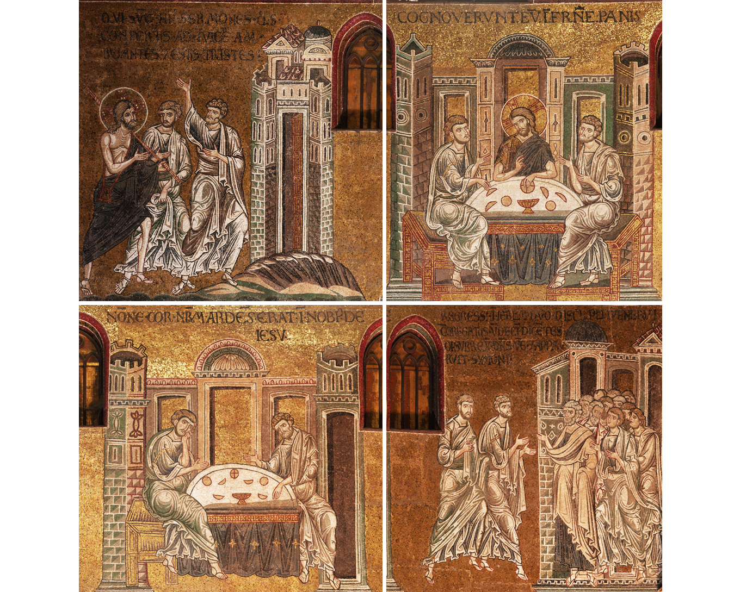
corpo di Cristo sacramentale corpo di Cristo ecclesiale

Le 4 scene ci indicano anche i 4 fulcri della iniziazione alla fede

- Gesù presente nella Parola (non riconosciuto dai due discepoli, ma presente “in altra forma”)

- Gesù presente nella celebrazione della eucaristia (prima non riconosciuto, poi riconosciuto nella azione)

- Il segno della presenza come pane e calice e il cuore che arde per la usa parola (presenza e riconoscimento): presenza sostanziale (invisibile). Riconoscimento e sottrazione agli occhi.

- Il corpo di Cristo che è la Chiesa (da corpo di Cristo sacramentale al Corpo di Cristo ecclesiale), visibile e tangibile, come corpo di coloro che si sono nutriti del pane e del calice.

Questo dobbiamo fare “con i ragazzi”: accompagnarli nell’ascolto di una parola di salvezza e nella ripetizione di una “sequenza rituale” in cui il “fate questo” riguardano, dopo l’ascolto

- prendere
- rendere grazie
- spezzare
- dare
- dire.

La parola “Corpo di Cristo” (e Sangue di Cristo) viene detta sul pane/calice prima e sui volti di ogni singolo, poi. Essa dice la dinamica, il processo, del “diventare ciò che si riceve”. Diventare “corpo di Cristo” è il fine della iniziazione cristiana.

Siate quel che vedete, ricevete quel che siete (Agostino)

